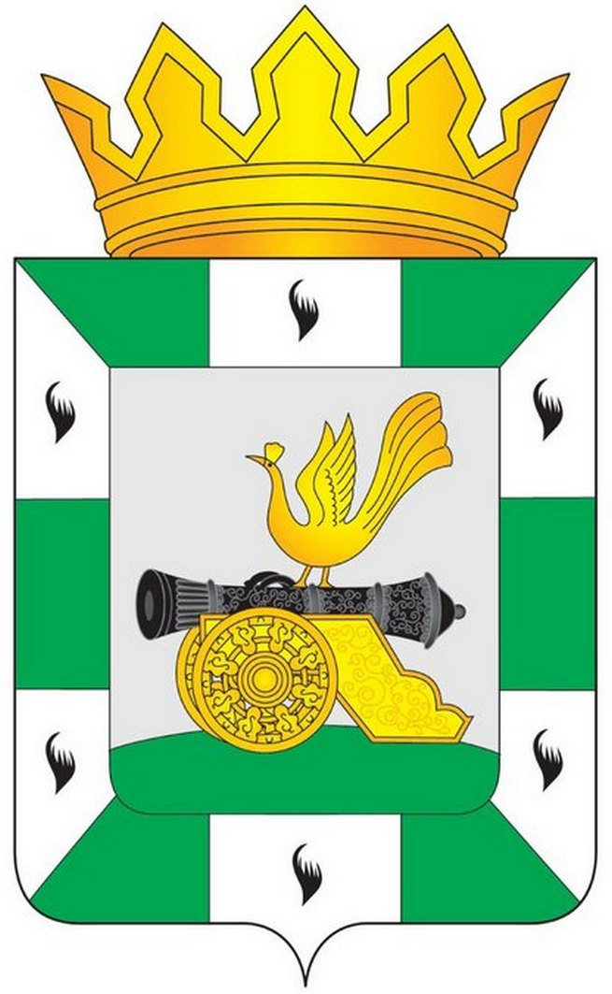
МУНИЦИПАЛЬНОЕ ОБРАЗОВАНИЕ
«СМОЛЕНСКИЙ РАЙОН» СМОЛЕНСКОЙ ОБЛАСТИ

СМОЛЕНСКАЯ РАЙОННАЯ ДУМА

РЕШЕНИЕ

от 22 декабря 2015 года № 32

О протесте прокуратуры Смоленского района Смоленской области от 10.12.2015 № 08-01-15 на Устав муниципального образования «Смоленский район» Смоленской области

Рассмотрев протест прокуратуры Смоленского района Смоленской области от 10.12.2015 № 08-01-15 на Устав муниципального образования «Смоленский район» Смоленской области, Смоленская районная Дума

РЕШИЛА:

1. Удовлетворить протест прокуратуры Смоленского района Смоленской области от 10.12.2015 № 08-01-15 на Устав муниципального образования «Смоленский район» Смоленской области.
2. Рекомендовать Администрации муниципального образования «Смоленский район» Смоленской области разработать проект решения «О внесении изменений в Устав муниципального образования «Смоленский район» Смоленской области» для рассмотрения на заседании Смоленской районной Думы в соответствии с планом работы Смоленской районной Думы пятого созыва на 2016 год.

Председатель
Смоленской районной Думы Ю.Г. Давыдовский

